Международный интернет конкурс
"Страница семейной славы"
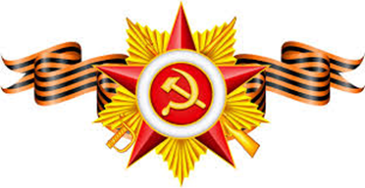
Творческая работа
«Слава воину-победителю»
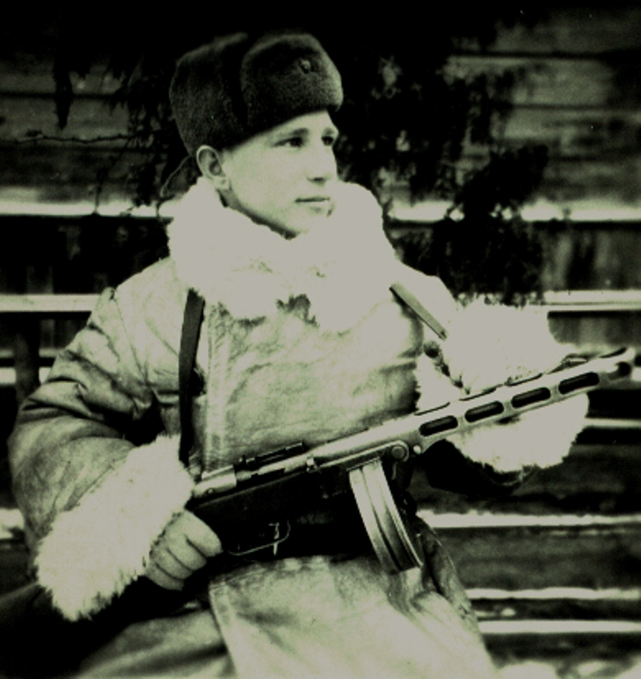
Автор работы: Чиганова Ольга Сергеевна, ученица 8а класса МОУ
«СОШ №31», член отряда «Патриот»
Руководители : Абрамова Татьяна Станиславовна, специалист по работе с молодёжью МБУ «Клуб «Энгельсская молодёжь» Кляйнфельдер Наталья Евгеньевна, учитель русского языка и литературы МБОУ "СОШ № 31" ЭМРСаратовской области
Иванов Николай Александрович
Нет ни одной семьи, которую не затронула бы войны. Наши прадеды не щадили себя в схватках с врагом и обеспечили нам мир и свободу. С каждым годом становятся короче списки ветеранов, которые живы. И очень хочется, чтобы люди узнали про подвиги каждого из них.
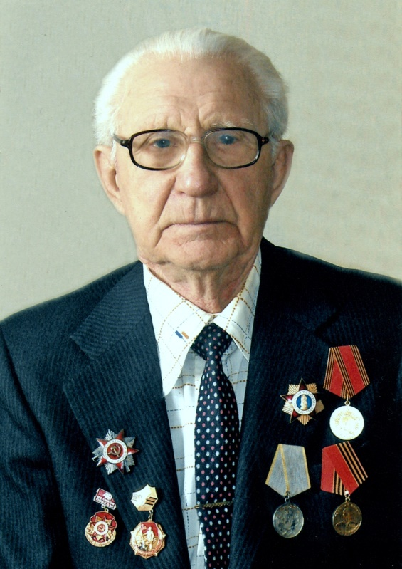
В своей работе я расскажу историю жизни своего земляка Иванова Николая Александровича, участника Великой Отечественной войны.
Николай Александрович Иванов родился 21 декабря 1925 года. Семья была большая: шестеро детей – 4 сестры и 2 брата. Николай был самый старший.
Отец, чтобы прокормить и сохранить семью, возил их по всему СССР (убегали от голода). Из Поволжья добрались до Грузии, где Николаю приходилось еще мальчиком работать на чайных плантациях. Всё выдюжили, подросли, пошли в школу. А когда грянула война, восемнадцатилетним пареньком начал воевать пехотинцем на переднем плане в 1943 г. Свой первый бой принял за станицу Крымская Краснодарского края. В боях за овладение города Темрюк был ранен. Вернувшись после госпиталя в свою часть, Н.А. Иванов принял непосредственное участие в боях за освобождение Советского Крыма. С тяжелыми боями продвигались наши войска по направлению к Севастополю.
Под Сапун-горой Николай Александрович был тяжело ранен и контужен.
Трудно вспоминать солдату о годах лихолетья, слезы наворачиваются на глаза (левый глаз после ранения ослеп полностью): "Освобождая город Краков, я был ранен, лежал в госпитале, голова и глаза перевязаны. Письма писала санитарочка, и если получал ответ, она же и читала..."
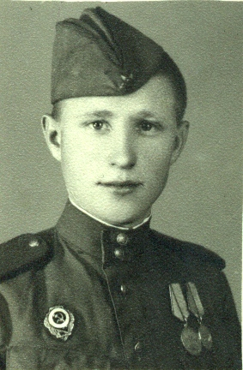
А его отец также был на войне и тоже был в Кракове, списались. Отец навестил Николая в госпитале. Разве не чудо? Встретились отец и сын! И пошел отец дальше воевать.
За смелые действия, проявленные в Крымской операции, Николай Александрович награжден медалью «За отвагу».
В 1944 г., после лечения, военные дороги привели минометчика Николая в Прибалтику.
Его путь к Победе проходил в боях за освобождение городов Каунас, Вильнюс и Таллин.
За бесстрашие, героизм в схватке с врагом на земле Прибалтики Николай Александрович награжден орденом Красной Звезды.
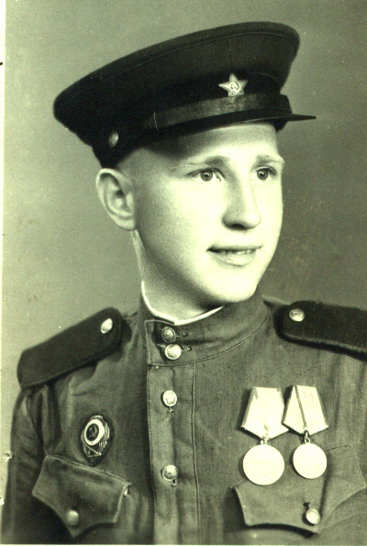
Весть о Великой Победе застала Николая в Кенигсберге. Но война для него в мае 1945 г не закончилась. До 1946 года он воевал с вооруженными бандитами, орудовавшими на территории прибалтийских республик, которые терроризировали мирное население. Все перенес, выдюжил солдат.
К мирной жизни Николай Александрович вернулся в 1946 году. Пошел работать на приборостроительный завод «Сигнал». Женился. У него родились два сына: Александр и Василий. Они, как и отец, трудились на заводе «Сигнал».
Николай Александрович имеет трех внуков и одну правнучку.
Сейчас Николай Александрович окружен любовью и вниманием родных и близких людей. Отметил свое 90-летие.

Приложение 1
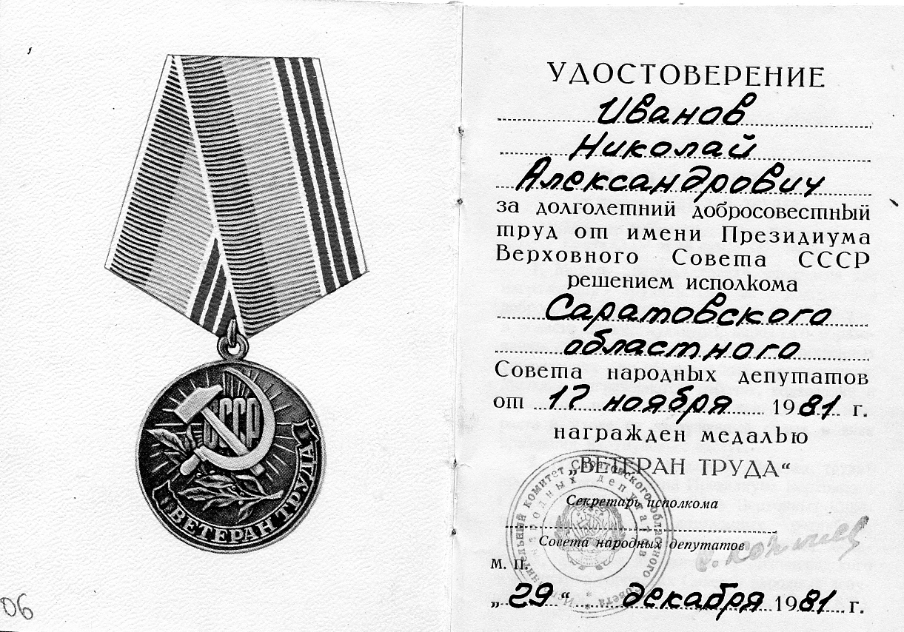
Приложение 2
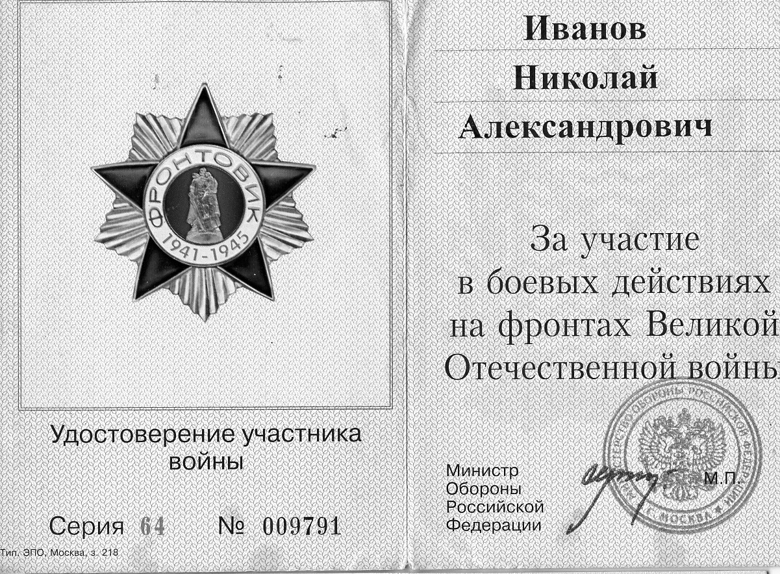

Приложение 3
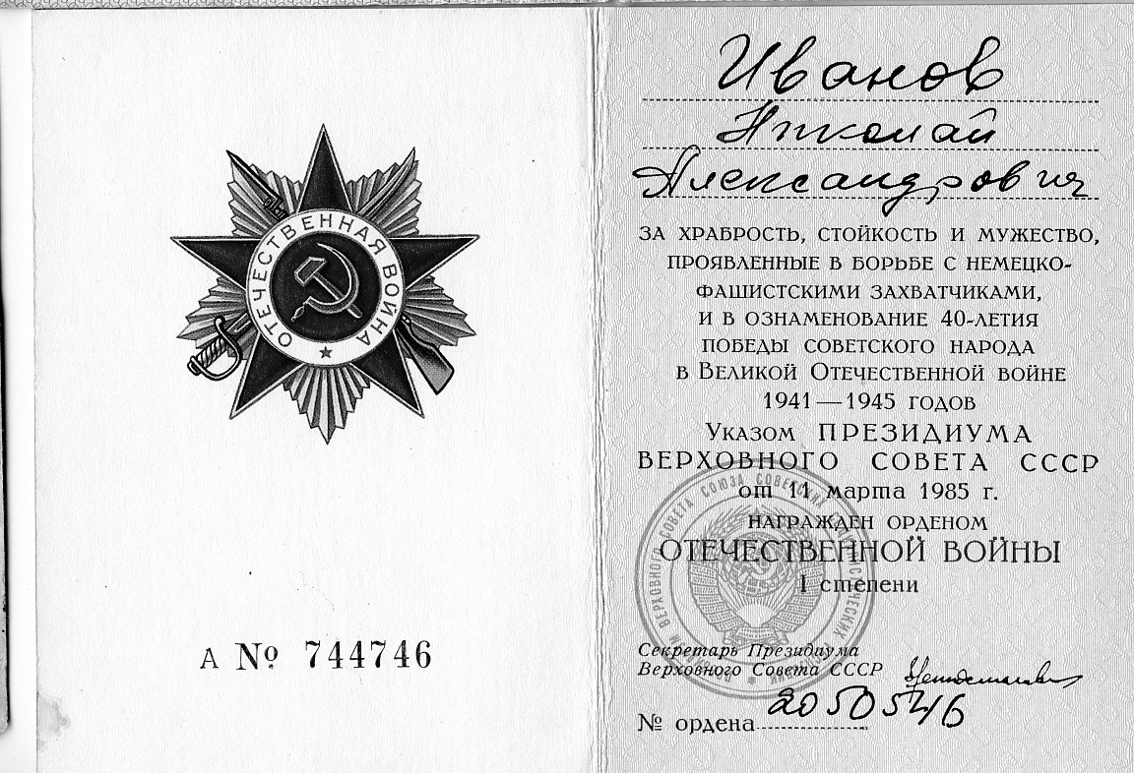
Приложение 4
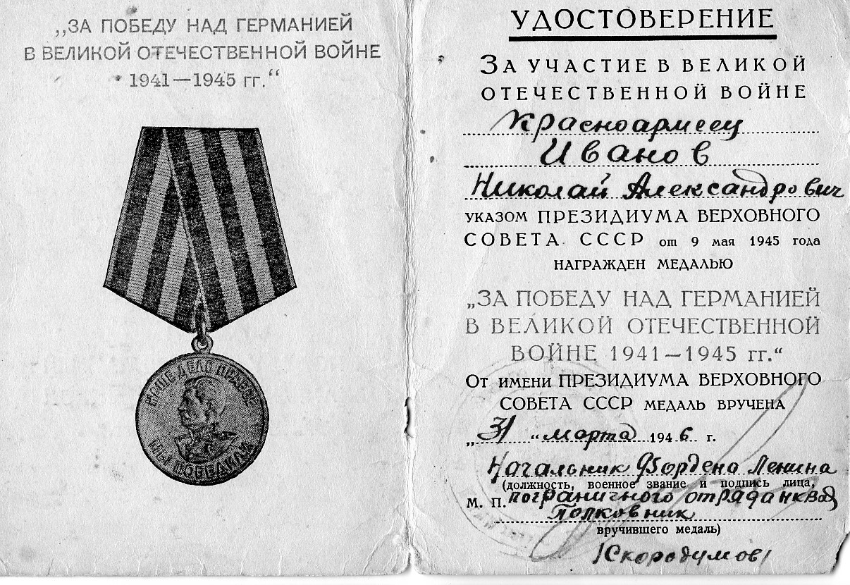

Приложение 5
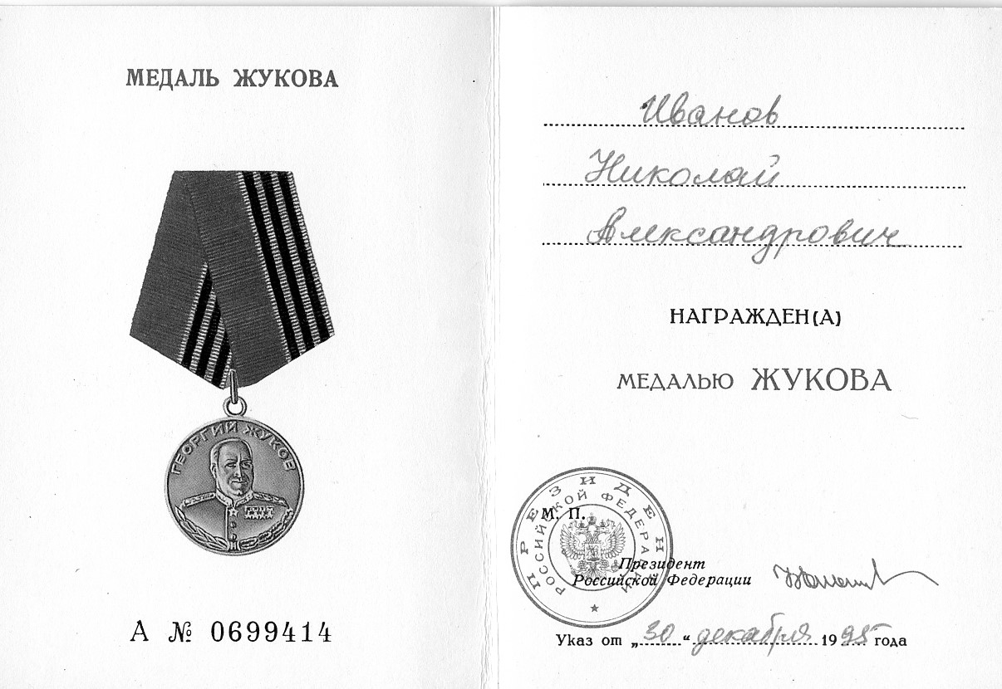
Приложение 6
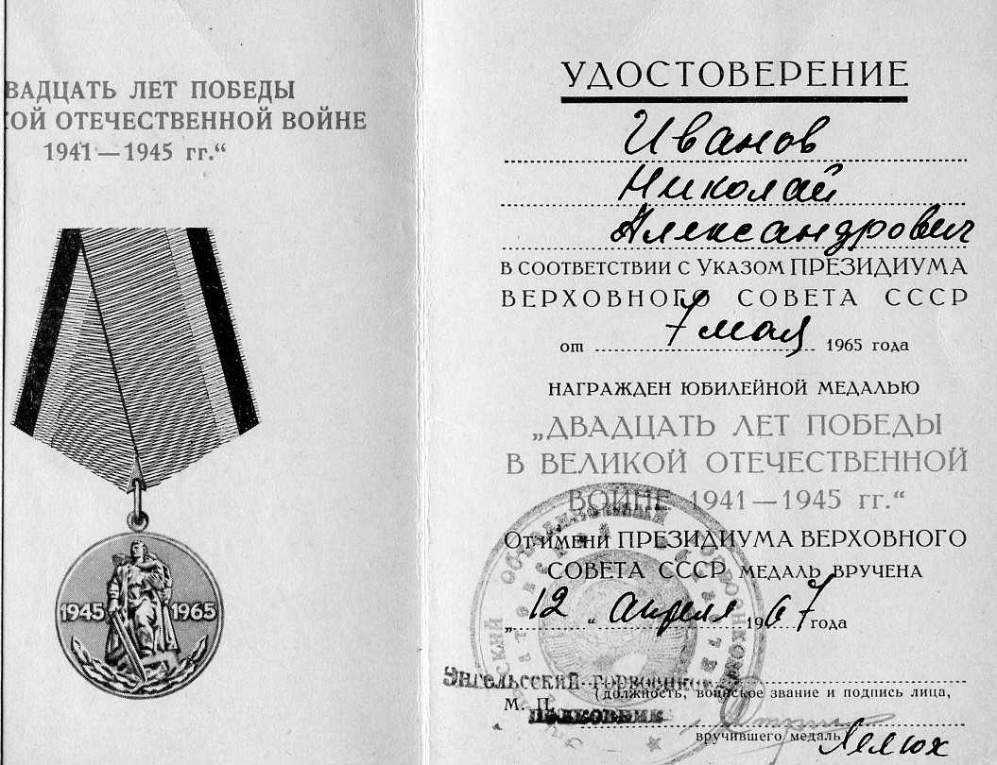

Приложение 7
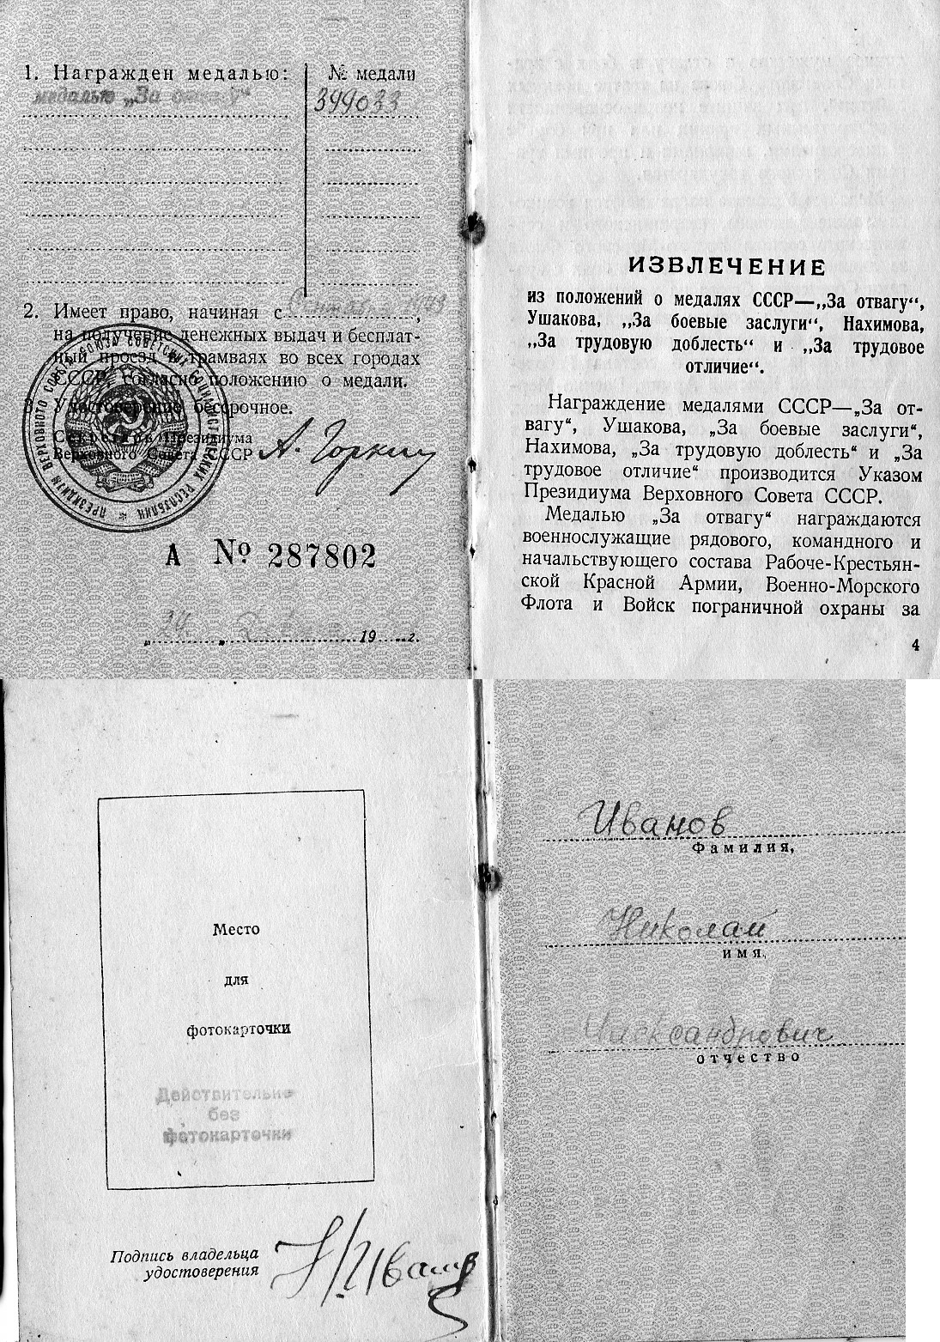

Приложение 8
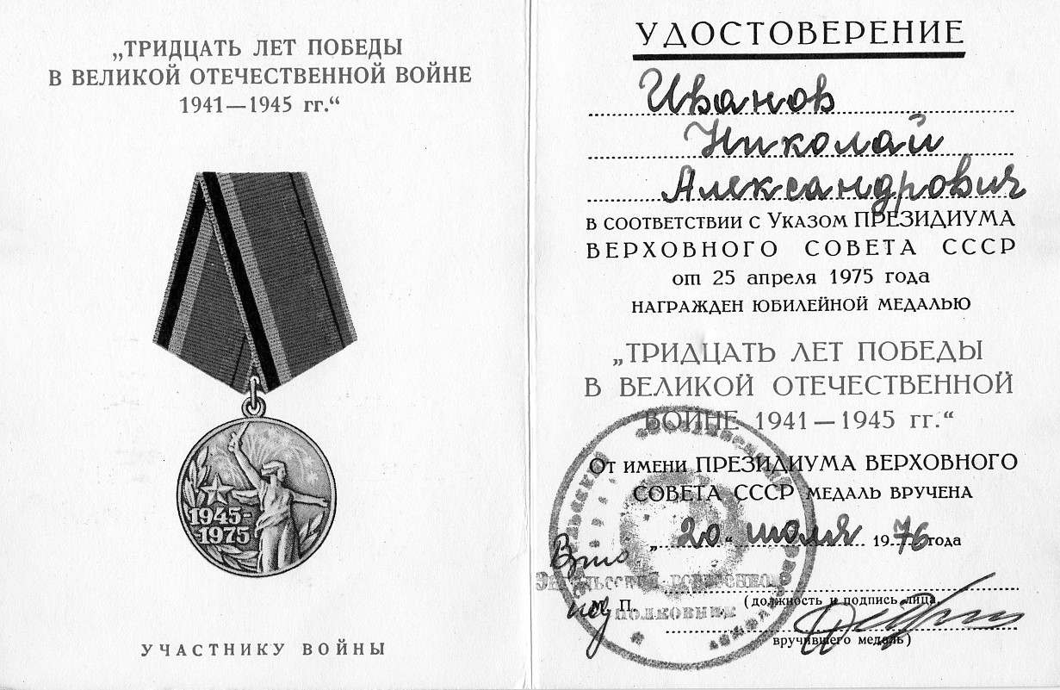
Приложение 9
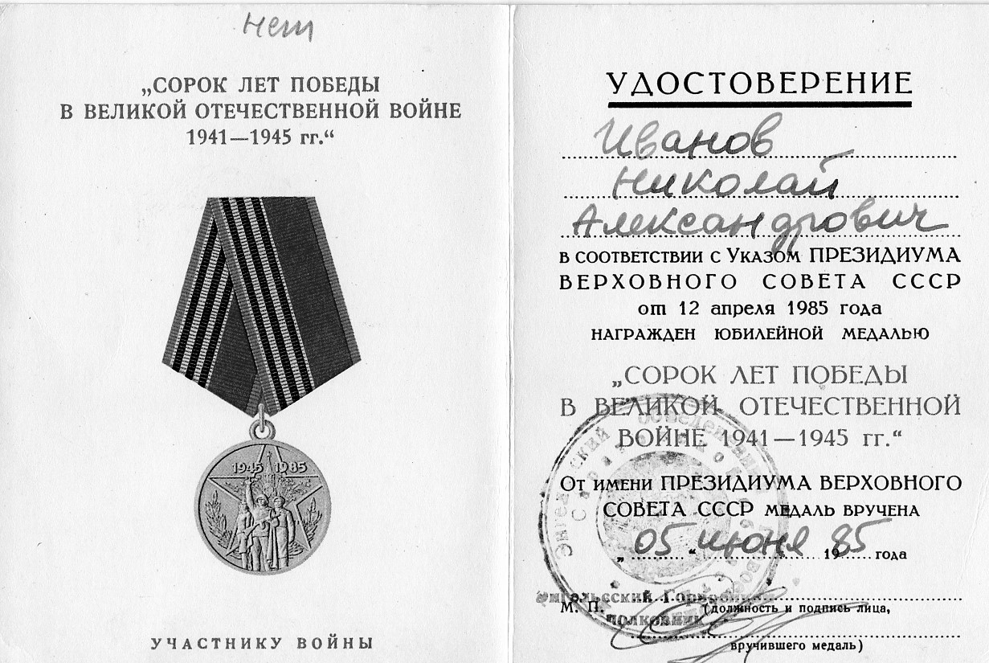

Приложение 10
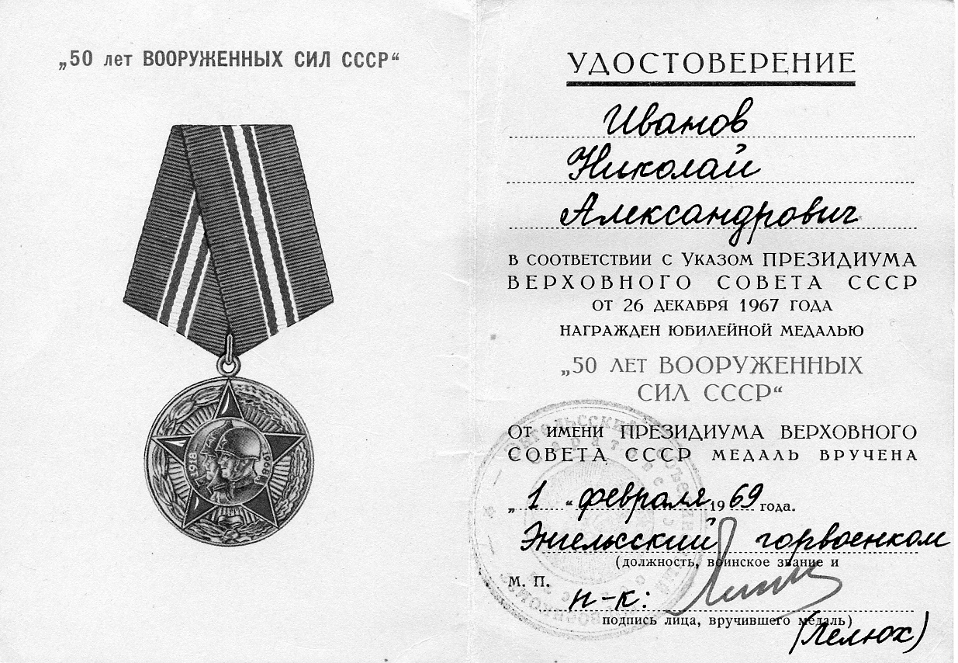
Приложение 11
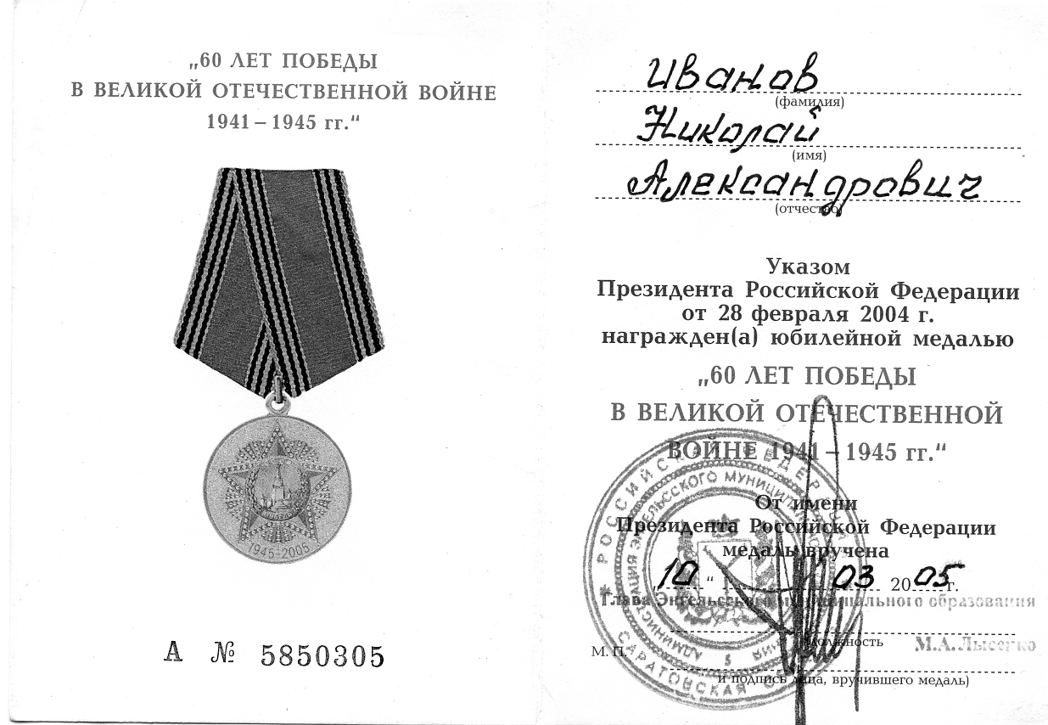

Приложение 12
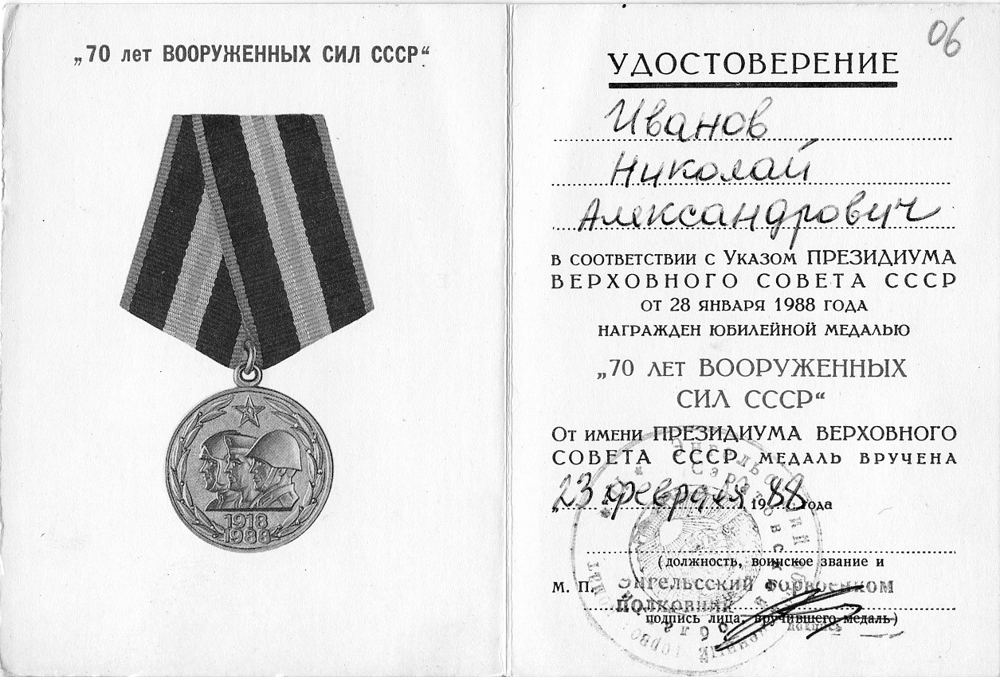
Приложение 13
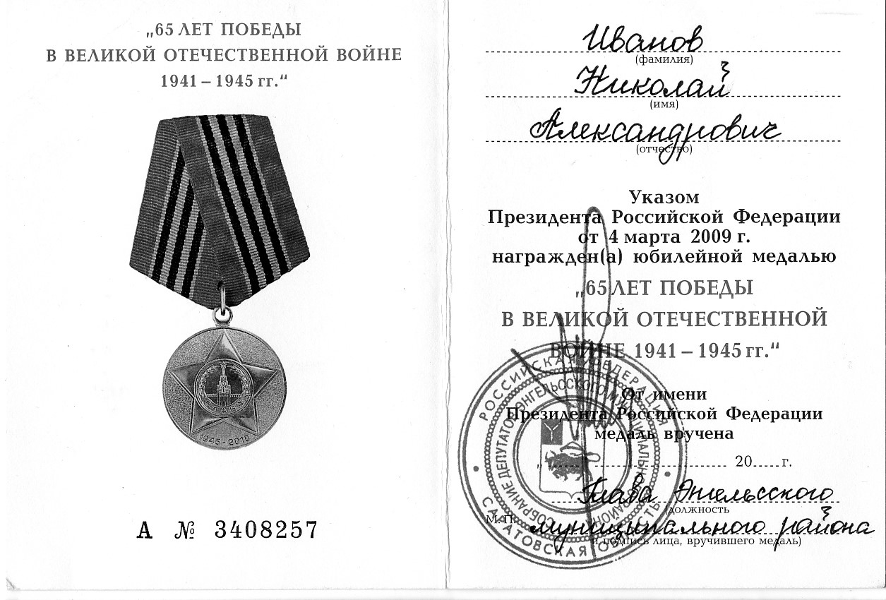

Приложение 14
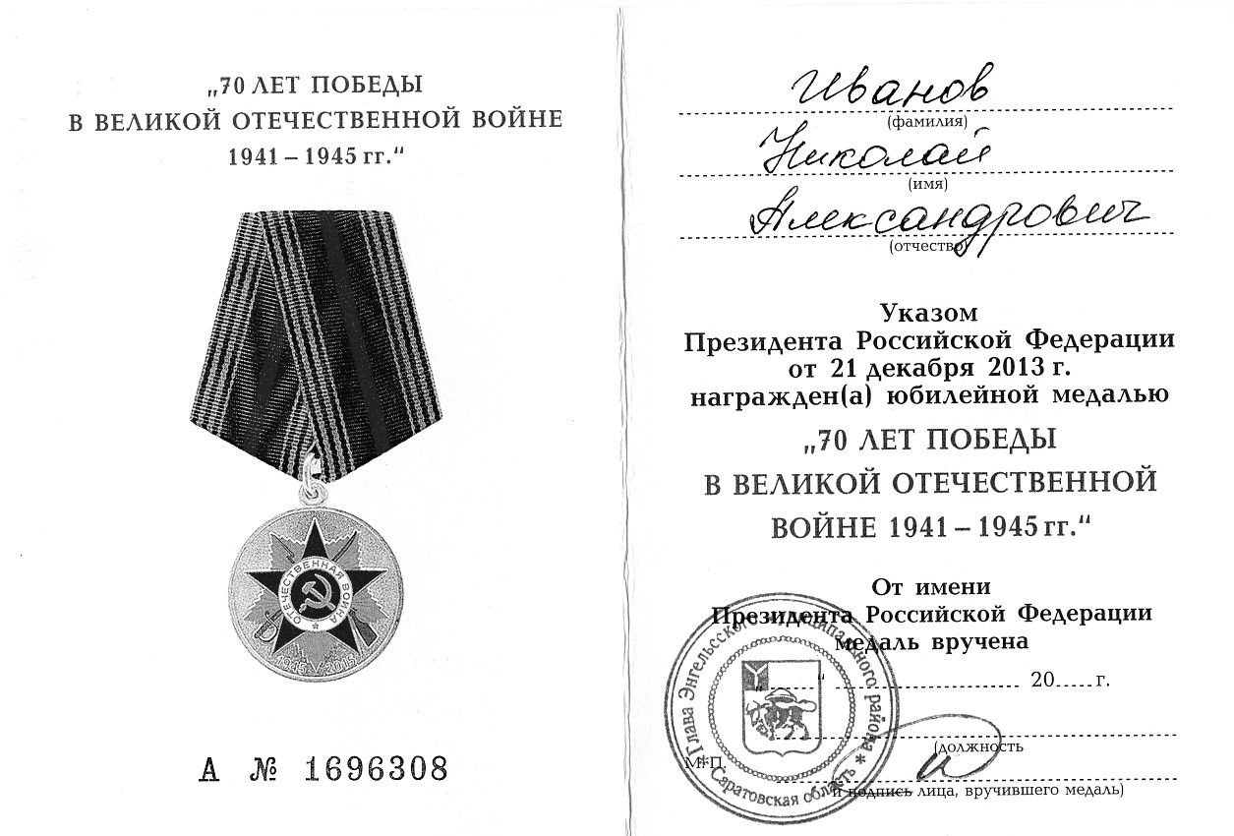

Приложение 15
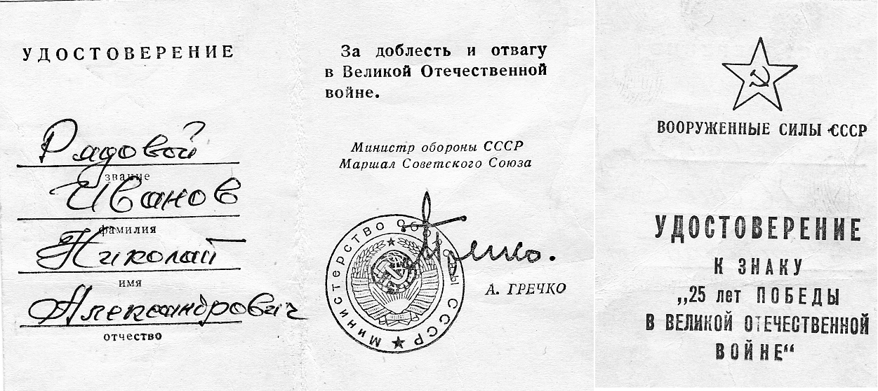

Интернет источники, литература
- http://qps.ru/s9Lnw
- http://qps.ru/2ZauL
- Фотографии из фонда музея ЭПО "Сигнал"
- Фотографии и документы из архива семьи Ивановых

